資料１―１

子ども・子育て支援新制度に関する検討状況について

目　　　　次

１　保育の必要性の認定について・・・・・・・・・・・・・・・・・・・・・・・・・・・・・・・・・・　　２

２　確認制度について・・・・・・・・・・・・・・・・・・・・・・・・・・・・・・・・・・・・・・・　　７

３　幼保連携型認定こども園の認可基準について・・・・・・・・・・・・・・・・・・・・・・・・・・・　 ９

４　地域型保育事業について・・・・・・・・・・・・・・・・・・・・・・・・・・・・・・・・・・・・ １１

５　地域子ども・子育て支援事業について・・・・・・・・・・・・・・・・・・・・・・・・・・・・・・　 １４

６　待機児童解消加速化プラン等子ども・子育て支援の充実について・・・・・・・・・・・・・・・・・・　 ２０

７　公定価格について・・・・・・・・・・・・・・・・・・・・・・・・・・・・・・・・・・・・・・・　 ２２

８　利用者負担について・・・・・・・・・・・・・・・・・・・・・・・・・・・・・・・・・・・・・・　 ２３

９　子ども・子育て支援新制度における「量的拡充」と「質の改善」について・・・・・・・・・・・・・・　 ２５

１０　障がい児保育の現状について・・・・・・・・・・・・・・・・・・・・・・・・・・・・・・・・・　 ２６

**１．保育の必要性の認定について**

１　概要

○子ども・子育て支援新制度では、実施主体である市町村が、保護者の申請を受け、客観的な基準に基づき、保育の必要性を認定した上で、給付を支給する仕組み。（子ども・子育て支援法第１９条）

【参考】保育の必要性の認定区分

・教育標準時間認定：１号認定

・満３歳以上・保育認定：２号認定

・満３歳未満・保育認定：３号認定



○保育の必要性の認定に当たっては、

①事　　由：保護者の就労、疾病など

②区　　分：保育標準時間、保育短時間の２区分（保育必要量）

③優先利用：ひとり親家庭や虐待のおそれのあるケース等

について、国が基準を設定。

２　①「事由」について

○給付の対象となる教育・保育の適切な提供等に当たって施設・事業者に対して求める基準を設定

現行の「保育に欠ける」事由

○以下のいずれかの事由に該当すること

　※同居の親族その他の者が当該児童を保育することができる場合、その優先度を調整することが可能

①就労

※フルタイムのほか、パートタイム、夜間など基本的にすべての就労に対応（一時預かりで対応可能な短時間の就労を除く）

②妊娠、出産

③保護者の疾病、障がい

④同居又は長期入院等している親族の介護・看護

※兄弟姉妹の小児慢性疾患に伴う看護など、同居又は長期入院・入所している親族の常時の介護・看護

⑤災害復旧

⑥求職活動

※起業準備を含む

⑦就学

※職業訓練校等における職業訓練を含む

⑧虐待やＤＶのおそれがあること

⑨育児休業取得時に、既に保育を利用している子どもがいて継続利用が必要であること

⑩その他、上記に類する状態として市町村が認める場合

○以下のいずれかの事由に該当し、かつ、同居親族その他の者が当該児童を保育することができないと認められること

①昼間労働することを常態としていること（就労）

②妊娠中であるか又は出産後間もないこと（妊娠、出産）

③疾病にかかり、若しくは負傷し、又は精神若しくは身体に障害を有していること。（保護者の疾病、障がい）

④同居の親族を常時介護していること。（同居親族の介護）

⑤震災、風水害、火災その他の災害復旧に当たっていること

　（災害復旧）

⑥前各号に類する状態にあること。（その他）

新制度における「保育の必要性」の事由

３　②区分（保育必要量）について

○新制度における保育認定は、家庭の就労状況等に応じて「保育標準時間」（主にフルタイムの就労を想定。現行の１１時間の開所時間に相当）及び「保育短時間」（主にパートタイムの就労を想定）の２区分の保育必要量を設けることになる。

○保育標準時間の就労時間の下限は、１週当たり３０時間程度を基本とする。（１ヶ月あたり約１２０時間）

○保育短時間の就労時間の下限は１ヶ月当たり４８時間以上６４時間の範囲で、市町村が地域の就労実態等を考慮して定める時間とする。

○ただし、現在、就労時間の下限を「１ヶ月当たり４８～６４時間」以外に設定している市町村においては、最大で１０年間程度の経過措置を設けて対応することを可能とする。

○現在、保育所に入所している児童については、市町村による就労時間の下限時間に変更があっても、引き続き保育所に入所することができる経過措置を講ずる。

〈参考〉

①月の就労時間と認定区分（※保育短時間認定の下限を４８時間に設定した場合）



②県内市町村における保育所入所決定に当たっての就労時間設定状況（H25.11調査結果）

|  |  |
| --- | --- |
| 設定されている基準 | 市町村数 |
| 月６４時間以上 | ４ |
| 月６０時間以上 | １ |
| 月５６時間以上 | １ |
| 月４８時間以上 | ３ |
| 下限を設定していない | １０ |

③現行制度と新制度における「保育標準時間」及び「保育短時間」の比較イメージ



④保育認定と利用時間のイメージ（一般的な保育所のように月曜日から土曜日開所の場合）

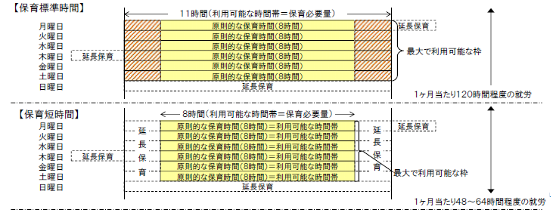

４　優先利用について

○待機児童の発生状況、事前の予測可能性や個別ケースごとの対応等の観点を踏まえ、調整指数上の優先度を高めることにより、「優先利用」を可能とする。

○虐待やＤＶのおそれがある場合など、社会的養護が必要な場合には、より確実な手段である児童福祉法第２４条第５項に基づく措置制度も併せて活用する。

○優先利用の対象として考えられる事項について例示されたものは以下のとおり。

　それぞれの事項については、適用される子ども・保護者、状況、体制等が異なることが想定されるため、運用面の詳細を含め、実施主体である市町村において、それぞれ検討・運用。

　【優先利用に該当する事項】

①ひとり親家庭等

②生活保護世帯（就労による自立支援につながる場合）

③生計中心者の失業により、就労の必要性が高い場合

④虐待やＤＶのおそれがある場合など、社会的養護が必要な場合

⑤子どもが障がいを有する場合

⑥育児休業明け

例）

・育児休業取得前に保育所等を利用しており、施設等の利用を再度希望する場合

　・１歳時点まで育児休業を取得して復帰する場合

⑦兄弟姉妹（多胎児を含む）が同一の保育所等の利用を希望する場合

⑧小規模保育事業など地域型保育事業の卒園児童

⑨その他市町村が定める理由

※このほか、選考の際に、保護者の疾病・障がいの状況や各世帯の経済状況（所得等）を考慮することも考えられる。

※また、市町村の判断により、人材確保、育成や就業継続による全体へのメリット等の観点から、幼稚園教諭、保育教諭、保育士の子どもの利用に当たって配慮することも考えられる。

※併せて、放課後児童クラブの指導員等の子どもの利用に当たって配慮することも考えられる。

**２．確認制度について**

１　概要

○子ども・子育て新制度では、実施主体である市町村が認可施設・事業者から、施設型給付・委託費、地域型保育給付の対象となる施設・事業者を確認し、確認を受けた施設に対し財政支援を行う。

○確認を受けた施設・事業者は、運営基準を遵守しなければならず、また、それらの施設・事業者に関する基本的な情報を都道府県が利用者に公表する。

２　運営基準について

○給付の対象となる教育・保育施設の適切な提供等に当たって施設・事業者に対して求める基準を国が設定

○国が定めるもののうち、「利用定員」、「小学校就学前子供の適切な処遇の確保及び秘密保持並びに小学校就学前子どもの健全な発達に密接に関連するもの」については、従うべき基準、それ以外の基準は参酌すべき基準とする。

|  |  |
| --- | --- |
| 分　　類 | 主　な　事　項 |
| 利用開始に伴う基準 | ・提供する教育・保育の内容・手続きのための説明、同意、契約  ・定員を上回る利用の申し込みがあった場合の選考　　など |
| 教育・保育の提供に伴う基準 | ・幼稚園教育要領、保育所保育指針等に則った教育・保育の提供  ・子どもの適切な処遇（虐待の禁止等を含む）　　など |
| 管理・運営等に関する基準 | ・施設の目的・運営方針、教員の職種、員数等の重要事項を定めた運営規定の策定・提示  ・秘密保持、個人情報保護  ・事故防止、個人情報保護  ・事故防止及び事故発生時の対応  ・評価（自己評価、学校関係者評価、第三者評価）  ・会計処理（区分経理等）　　など |
| 撤退時の基準 | ・確認の辞退・定員減少における対応（利用者の継続利用のための便宜提供等） |

３　情報公表について

○子ども・子育て支援法では、施設・事業者の透明性を高め、教育・保育の質の向上を促していくため、確認を受けた教育・保育施設の設置者等（幼稚園、保育所、認定こども園の設置者等）は、教育・保育に係る情報を都道府県知事に報告することが定められている。（子ども・子育て支援法第５８条第１項）

○都道府県知事は、上記の報告を受けた後、その報告の内容を公表する。（同法第５８条第２項）

[情報公表の主な事項]

|  |  |  |
| --- | --- | --- |
| 分　　類 | | 主　な　事　項 |
| 基本情報 | 法人 | ・名称、所在地、代表者の氏名等 |
| 施設 | ・施設の種類（幼稚園、保育所、認定こども園）、地域型保育事業の種類（小規模保育、家庭的保育、事業所内保育、居宅訪問型保育）  ・名称、所在地  ・施設設備の状況（居室面積、定員、園舎面積、園庭等の状況）  ・職員の状況（職種ごとの職員数、免許の有無、常勤・非常勤、勤続年数・経験年数）  ・職員１人当たりの子どもの数  ・利用定員、学級数、在籍子どもの数  ・開所時間　　　　など |
| 運営情報 | | ・施設、事業の運営方針  ・教育・保育の内容・特徴  ・選考基準  ・給食の実施状況  ・相談、苦情等の対応のための取り組み状況  ・自己評価等の結果  ・事故発生時の対応　　　など |

**３．幼保連携型認定こども園の認可基準について**

１　基本的な考え方

○学校かつ児童福祉施設たる「単一の施設」としての幼保連携型認定こども園にふさわしい「単一の基準」とする。

○既存施設（幼稚園、保育所、認定こども園）からの円滑な移行を確保するため、設備に限り、一定の移行特例を設ける。

○設備と異なり、物理的な制約がない「学級編制・職員」、「運営」については、移行特例を設けない。

○法施行までに認定を受けた幼保連携型認定こども園については、みなし認定となり、設備について、現行基準を適用する。

２　設置パターン別の基準案





**４．地域型保育事業について**

１　概要

○子ども・子育て新制度では、以下の保育を児童福祉法に位置づけ、多様な施設や事業の中から利用者が選択できる仕組みとしている。

◇小規模保育（利用定員６人以上１９人以下）

→　比較的小規模で家庭的保育事業に近い雰囲気の下、きめ細やかな保育を実施

◇家庭的保育（利用定員５人以下）

→　家庭的な雰囲気の下、少人数を対象にきめ細やかな保育を実施

◇居宅訪問型保育

→　保護者・子どもが住み慣れた居宅において、１対１を基本とするきめ細やかな保育を実施

◇事業所内保育

→　企業等が主として従業員の子どものほか、地域において保育を必要とする子どもにも保育を提供

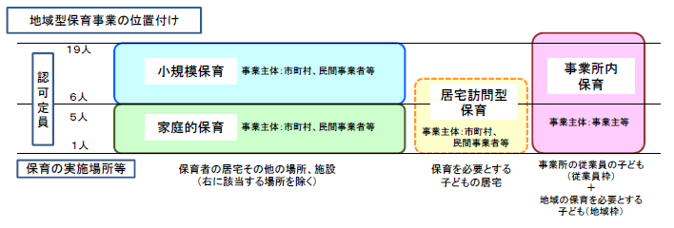

２　認可基準について

（１）小規模保育事業

○多様な事業からの移行を想定し、Ａ型（保育所分園、ミニ保育所に近い類型）、Ｃ型（家庭的保育に近い類型）、Ｂ型（中間型）の３類型を設け、認可基準を設定する。

○小規模な事業であることを鑑み、職員配置については、保育所の配置基準に１名の追加配置を行い、質の確保を図る。

○Ｂ型については、様々な事業形態からの移行が円滑に行われるよう、保育士の割合を１／２以上とする。

○「職員の資格・員数」、「乳幼児の適切な処遇の確保、安全の確保、秘密の保持並びに児童の健全な発達に密接に関連するもの」は従うべき基準、それ以外の事項は参酌すべき基準。

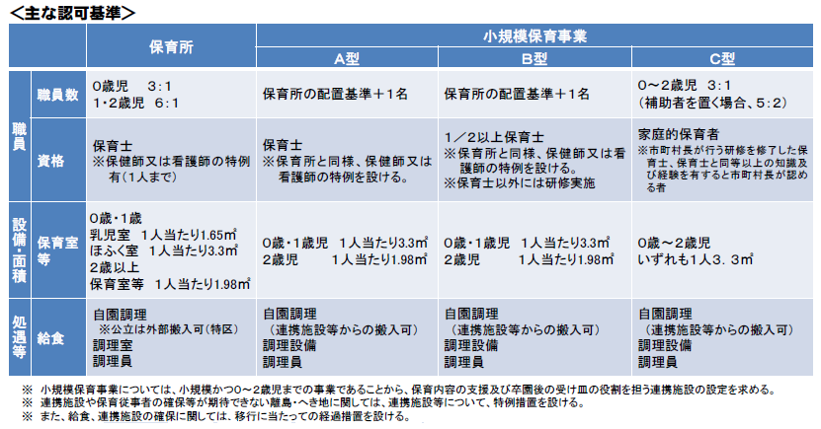

（２）家庭的保育事・事業所内保育事業・居宅訪問型保育事業

○家庭的保育事業については、現行の事業からの移行や、それぞれの事業形態、特徴等を踏まえ、基準を設定

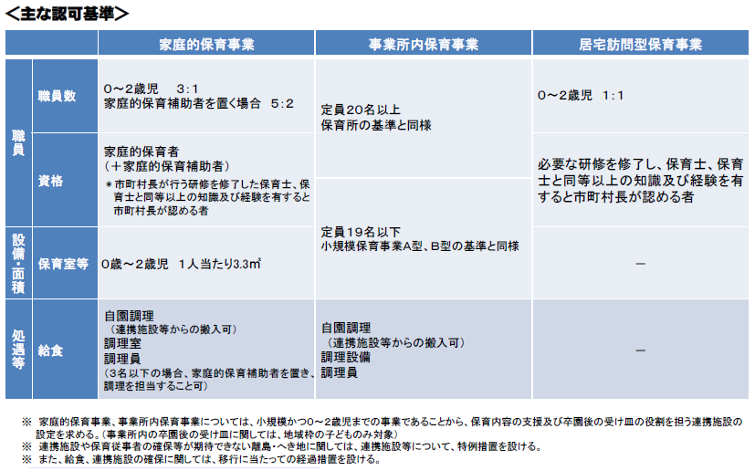

**５．地域子ども・子育て支援事業について**

１　概要

○市町村は、子ども・子育て家庭等を対象とする事業として、市町村子ども・子育て支援事業計画に従って１３の事業を実施する。

○市町村は、ニーズ調査により把握した量の見込みに対応するよう、事業ごとに確保の内容及び実施時期を市町村計画に記載する。

○国、都道府県は、事業を実施するために必要な費用に充てるため、交付金を交付することができる。

〈参考〉

○市町村計画に定める量の見込みと確保の内容及び実施時期の記載イメージ

例）放課後児童健全育成事業

|  |  |  |  |  |  |
| --- | --- | --- | --- | --- | --- |
|  | H27 | H28 | H29 | H30 | H31 |
| ①量の見込み（需要） | 800 | 800 | 800 | 800 | 800 |
| ②確保方策（供給） | 500 | 600 | 700 | 800 | 800 |
| ②－① | ▲300 | ▲200 | ▲100 | 0 | 0 |

２　対象事業とその内容

①利用者支援事業【新規】

子ども又はその保護者の身近な場所で、教育・保育施設や地域の子育て支援事業等の情報提供及び必要に応じ相談・助言等を行うとともに、関係機関との連絡調整等を実施する事業

②地域子育て支援拠点事業

　 乳幼児及びその保護者が相互の交流を行う場所を開設し、子育てについての相談、情報の提供、助言その他の援助を行う事業

③妊婦健康診査

妊婦の健康の保持及び増進を図るため、妊婦に対する健康診査として、①健康状態の把握、②検査計測、③保健指導を実施するとともに、妊娠期間中の適時に必要に応じた医学的検査を実施する事業

④乳児家庭全戸訪問事業

生後４か月までの乳児のいる全ての家庭を訪問し、子育て支援に関する情報提供や養育環境等の把握を行う事業

⑤養育支援訪問事業

養育支援が特に必要な家庭に対して、その居宅を訪問し、養育に関する指導・助言等を行うことにより、当該家庭の適切な養育の実施を確保する事業

⑥子育て短期支援事業

保護者の疾病等の理由により家庭において養育を受けることが一時的に困難となった児童について、児童養護施設等に入所させ、必要な保護を行う事業（短期入所生活援助事業（ショートステイ事業）及び夜間養護等事業（トワイライトステイ事業））

⑦ファミリー・サポート・センター事業（子育て援助活動支援事業）

乳幼児や小学生等の児童を有する子育て中の保護者を会員として、児童の預かり等の援助を受けることを希望する者と当該援助を行うことを希望する者との相互援助活動に関する連絡、調整を行う事業

⑧一時預かり事業

日常生活上の突発的な事情（冠婚葬祭等）や社会参加などにより、家庭において保育を受けることが一時的に困難となった乳幼児について、主として昼間において、認定こども園、幼稚園、保育所、地域子育て支援拠点その他の場所において、一時的に預かり、必要な保護を行う事業

⑨延長保育事業

保育認定を受けた子どもについて、通常の利用日、利用時間以外の日及び時間において、認定こども園、保育所等において保育を実施する事業

⑩病児保育事業

病児について、病院・保育所等に付設された専用スペース等において、看護師等が一時的に保育等する事業

⑪放課後児童クラブ（放課後児童健全育成事業）

保護者が労働等により昼間家庭にいない小学校に就学している児童に対し、授業の終了後に小学校の余裕教室、児童館等を利用して適切な遊び及び生活の場を与えて、その健全な育成を図る事業

⑫実費徴収に係る補足給付を行う事業【新規】

保護者の世帯所得の状況等を勘案して、特定教育・保育施設等に対して保護者が支払うべき日用品、文房具その他の教育・保育に必要な物品の購入に要する費用又は行事への参加に要する費用等を助成する事業

⑬多様な主体が本制度に参入することを促進するための事業【新規】

特定教育・保育施設等への民間事業者の参入の促進に関する調査研究その他多様な事業者の能力を活用した特定教育・保育施設等の設置又は運営を促進するための事業

〈参考（平成２５年度における事業実施状況）〉

|  |  |  |  |
| --- | --- | --- | --- |
| 事　業　名 | | 実施市  町村数＊ | 箇所数＊ |
| ①利用者支援事業【新規】 | | ― | ― |
| ②地域子育て支援拠点事業 | | １９ | ５８ |
| ③妊婦健康診査 | | １９ | ― |
| ④乳児家庭全戸訪問事業 | | １６ | ― |
| ⑤養育支援訪問事業 | | ９ | ― |
| ⑥子育て短期支援事業 | 短期入所生活援助（ショートステイ） | ３ | ６ |
| 夜間養護等（トワイライトステイ） | ３ | ６ |
| ⑦ファミリー・サポート・センター事業 | | １０ | ― |
| ⑧一時預かり事業 | | １６ | ２１９ |
| ⑨延長保育事業 | | １５ | １８７ |
| ⑩病児保育事業 | 病児保育事業 | ４ | １０ |
| 病後児保育事業 | ９ | １２ |
| 体調不良児対応型 | ２ | ３ |
| ⑪放課後児童クラブ（放課後児童健全育成事業） | | １５ | １９８ |
| ⑫実費徴収に係る補足給付を行う事業【新規】 | | ― | ― |
| ⑬多様な主体が本制度に参入することを促進するための事業【新規】 | | ― | ― |

＊　③は妊婦健康診査の費用負担を行っている市町村数

＊　③を除く実施市町村数、箇所数は「特別保育事業」、「子育て支援事業費補助金」、「しまねすくすく保育事業」の実施数

４　その他（事業詳細・新たな基準等）

（１）利用者支援

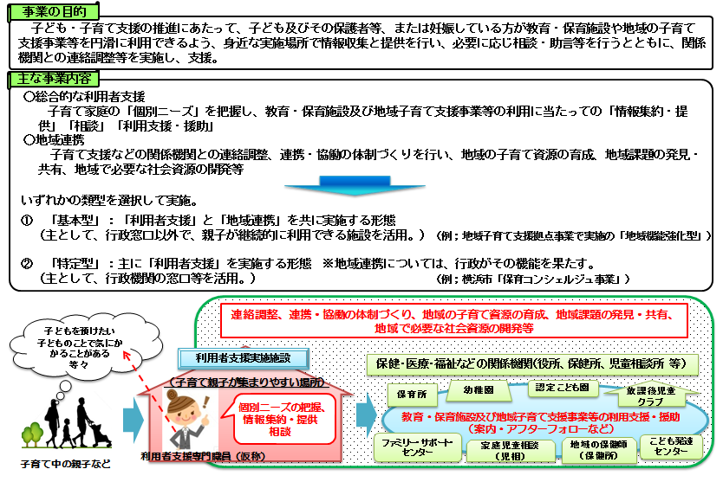

（２）一時預かり事業

○事業の普及を図るため、事業類型等の見直しが行われ、①一般型、②余裕活用型、③幼稚園型、④訪問型に再編される。

〈事業再編イメージ〉

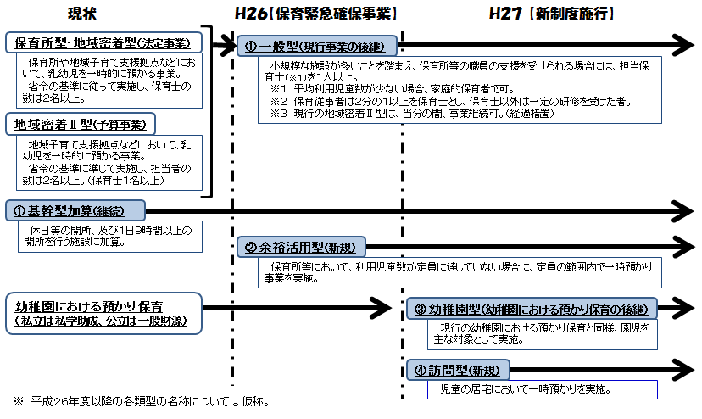

（３）放課後児童クラブに関する基準

経　緯

・昨年８月の児童福祉法一部改正により、放課後児童クラブの設備及び運営に関する基準について、国が定める基準を踏まえ、市町村が条例で定めることとされた。（改正後の児童福祉法第３４条の８の２）

・社会保障審議会児童部会に「放課後児童クラブの基準に関する専門委員会」を設置され、省令で定める設備及び運営に関する基準について審議が行われ、１２月２５日に報告書が公表された。

・今後、同報告書を踏まえ、年度内を目途に省令基準が策定される。

報告書の概要

**１．従事する者【従うべき基準】**

○資格の水準は、児童福祉施設の設備及び運営に関する基準第３８条第２項に該当する「児童の遊びを指導する者」であって、研修を受講した者とすることが適当。（一定の経過措置等についても検討）

**２．員数【従うべき基準】**

○職員は２人以上配置することとし、うち１人以上は有資格者とすることが適当。

**３．児童の集団の規模【参酌すべき基準】**

○児童の集団の規模はおおむね４０人までとすることが適当。

※児童数がおおむね４０人を超えるクラブについては、複数のクラブに分割して運営することや、１つのクラブの中で複数の集団に分けて対応するよう努めることとし、国としてもおおむね４０人規模のクラブへの移行を支援していくことが必要。

**４．施設・設備【参酌すべき基準】**

○専用室は児童の生活の場としての機能が十分に確保され、事業の実施時間帯を通じて専用で利用できる部屋と捉え、面積は「児童１人当たりおおむね１．６５㎡以上」とすることが適当。

**５．開所日数・開所時間【参酌すべき基準】**

○開所日数については、年間２５０日以上を原則とし、開所時間については、平日につき１日３時間以上、休日につき１日８時間以上を原則とし、それぞれ地域の実情や保護者の就労状況等を考慮して事業を行う者が定めるものとすることが適当。

**６．その他の基準【参酌すべき基準】**

　○「非常災害対策」、「虐待等の禁止」、「保護者・小学校等との連携等」、「事故発生時の対応」等について省令上に定めることが適当。

**７．その他（基準以外の事項）**

　○市町村は、定員や待機児童の状況等を一元的に把握し、必要に応じ、利用についてのあっせん・調整等を行っていくことが必要。

　○利用ニーズの増加に対して優先順位を付けて対応する場合の考え方としては、「ひとり親家庭の児童」、「障がいのある児童」、「低学年の児童など発達の観点から配慮が必要と考えられる児童」などが考えられる。

**６．待機児童解消加速化プラン等子ども・子育て支援の充実について**

１　概要

○消費税財源を基に、「待機児童解消加速化プラン」の推進、保育緊急確保事業の実施及び社会的養護の充実を図る。

○上記事業を、子ども・子育て支援新制度の施行（平成２７年度を予定）を待たずに実施し、子ども・子育て支援の充実を早期に実現する。

〈参考〉

・平成２６年度における「社会保障の充実」（子ども・子育て支援の充実関係）

|  |  |  |  |
| --- | --- | --- | --- |
| 事　業　名 | 計  (単位：億円) |  |  |
| 国 分 | 地方分 |
| ・「待機児童解消加速化プラン」の推進  ・保育緊急確保事業の実施 | 2,915 | 1,348 | 1,568 |
| ・社会的養護の充実 | 80 | 40 | 40 |

２　待機児童解消加速化プランの推進

○「緊急集中取組期間」（25･26年度）で約２０万人分、潜在ニーズを含め、保育ニーズのピークを迎える29年度末までに合わせて約４０万人分の保育の受け皿を確保し、待機児童の解消を目指す。

〈参考〉

・加速化プランイメージ

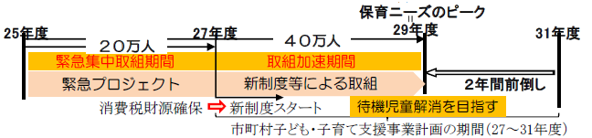

３　保育緊急確保事業

○子ども・子育て支援新制度への円滑な移行を図るため、小規模保育などの新制度における施設型給付（認定こども園、幼稚園、保育所への財政支援）・地域型保育給付（小規模保育等への財政支援）に関する事業や、地域子育て支援拠点事業など、新制度における子ども・子育て支援事業を先行的に支援する。

〈参考〉

・主な保育緊急確保事業

|  |
| --- |
| ■小規模保育運営支援事業　　　　　　　■幼稚園における長時間預かり保育支援事業　　　　　　　■家庭的保育事業  ■地域子育て支援拠点事業　　　　　　　■ファミリー・サポート・センター事業　　　　　　　　　■放課後児童クラブの充実  ■一時預かり事業　　　　　　　　　　　■利用者支援事業　　　　　　　　　　　　　　　　　　　　等 |

４　社会的養護の充実

○児童養護施設等での受け入れ児童数の拡大

　（虐待を受けた子どもなど社会的養護が必要な子どもの増加への対応）

○児童養護施設等での家庭的な養育環境

　（小規模グループケア、グループホーム等の推進）

**７．公定価格について**

１　概要

○子ども・子育て支援新制度では、認定こども園、幼稚園、保育所を通じた共通の給付である「施設型給付」及び地域型保育事業に対する「地域型保育給付」を創設し、財政支援を保障していくこととなっている。

○施設型給付、地域型保育給付の額は、「施設等が子ども１人を受け入れた時に通常要する費用」（公定価格）から利用者負担額を控除した額

　　※「施設等への財政支援額」＝「公定価格」－「利用者負担額」

○公定価格、利用者負担については、国の子ども・子育て会議において具体的な水準を検討中

２　公定価格の基本的な構造

○「認定の区分（１～３号）」、「保育必要量（保育標準時間、保育短時間）」等の事項を勘案して算定される。

○通常要する費用の算定に当たっては、認可基準等により定められた職員配置基準等に関する水準をベースに、人件費・事業費・管理費といった運営コストがどの程度必要かといった評価を踏まえて設定



３　公定価格の骨格・価格策定時期

○公定価格の骨格はH25年度中に決定予定

○価格は４～６月頃に仮単価が示される予定

**８．利用者負担について**

１　利用者負担の構造

○利用者負担は、法律上、世帯の所得の状況その他の事情を勘案して定めることとされており、現行の幼稚園、保育所の利用者負担の水準を基に、検討される。

○最終的な利用者負担の額は、国が定める水準を限度として、実施主体である市町村が定める。

２　利用者負担イメージ（※保育認定を受けた満３歳以上の利用の場合）



【参考】

　　○市町村の保育料徴収規則に基づき、実際に保護者から徴収する保育料

　　　例：雲南市のケース



**９．子ども・子育て支援新制度における「量的拡充」と「質の改善」について**

１　社会保障・税一体改革

○子ども・子育て支援の充実に１兆円程度（内、消費税率の引き上げにより0.7兆円程度を確保）

※平成２３年６月３０日　政府・与党社会保障改革検討本部決定

２．費用の試算

|  |  |  |
| --- | --- | --- |
|  | 項　　　目 | 費　用 |
| 量的拡充 | 保育所などの定員の拡大 | 2,940億円 |
| 延長保育 | 277億円 |
| 放課後児童クラブ | 235億円  消費税から  7,000億円 |
| 幼稚園などでの一時預かり | 350億円 |
| など計１３項目　　　　　　　　　　　　　　　　　　　　　　　　小計 | 4,273億円 |
| 質の改善 | 職員配置の充実　　　1歳児 6:1 → 5:1  　　　　　　　　 3歳児 20:1 → 15:1  4･5歳児 30:1 →　25:1 | 1,961億円 |
| 研修の充実 | 38～94億円 |
| 職員給与の改善 | 542～952億円  約4,000億円  の財源不足 |
| 施設長、栄養士、その他の職員の配置 | 311～362億円 |
| 放課後児童クラブ（職員処遇改善、小規模クラブへの非常勤職員配置等） | 430～497億円 |
| 社会的養護の充実 | 394～470億円 |
| など計２３項目　　　　　　　　　　　　　　　　　　　　　　　　小計 | 6,865億円 |
| 合　　　　計 | | **1兆1,138億円** |

３　対応方針

①「量的拡充」を優先

②「質の改善」は優先順位を検討

**１０．障がい児保育の現状について**

１　障がい児保育にかかる職員の加配（一般財源化）

○昭和４９年度から平成１４年度まで、障がい児保育を行う保育所に対し、特別児童扶養手当支給対象児童４人に対し、保育士を１人配置できるよう、補助を行っていた。

○平成１５年度以降、当該事業が一般財源化され、特別児童扶養手当支給対象児童４人につき保育士１人の配置を地方交付税算定対象とした地方財政措置を行うこととなった。

○平成１９年度、障がいの程度が重い児童以外にも特別な支援が必要な児童が、保育所に多数受け入れられていたことから、地方交付税の算定対象を軽度障がい児に広げ、特別な支援が必要な児童２人に対し保育士１人の配置とする要望を行い、地方交付税を拡充した。

○子ども・子育て新制度で新設された、地域型保育事業について、障がい児の受け入れを促進するために必要な措置を講ずるかは今後検討される。

　　　〈イメージ図〉



２　職員の資質向上（国補助事業）

○保育の質の向上のための研修事業の実施

３　障がい児受け入れに必要な施設の改修等（国補助事業）

○既存の保育所等が障がい児を受け入れるために必要な改修（トイレの改修、手すりの設置等）を行う場合にかかる経費を補助

※H25年度補助対象施設：17施設

４　放課後児童クラブの障がい児受け入れ推進（国補助事業）

○障がいのある子どもを受け入れている放課後児童クラブが、専門的知識等を有する指導員を配置した場合にかかる経費を補助

※H25年度補助対象施設：105施設

※対象となる放課後児童クラブ

・年間開所日数：年間２５０日以上（特例として２００日以上でも可の場合有り）

・開所時間：１日平均３時間以上（長期休暇期間中等は８時間以上）

・登録児童数：原則１０人以上

５　「しまねすくすく保育支援事業（県単独事業）」による障がい児保育への支援状況

○事業内容等

|  |  |  |  |
| --- | --- | --- | --- |
| 事　　業 | 内　　容 | 補助対象 | H25年度補助  対象施設数 |
| 障がい児保育事業 | 特別児童扶養手当対象児童を２人以下受け入れている場合の人件費を補助 | 保育所 | １０７ |
| 発達促進保育事業 | 障がい児保育対象児童を除く障がい児を受け入れる場合の人件費・物件費を補助 | 保育所 | ６４ |
| 放課後児童健全育成事業  （障がい児受入） | 国庫補助対象とならない小規模な放課後児童クラブ（月平均５人以上）が障がい児を受け入れた場合に係る経費を補助 | 放課後児童クラブ | ３ |